でゲームプログラミング

ブロックし

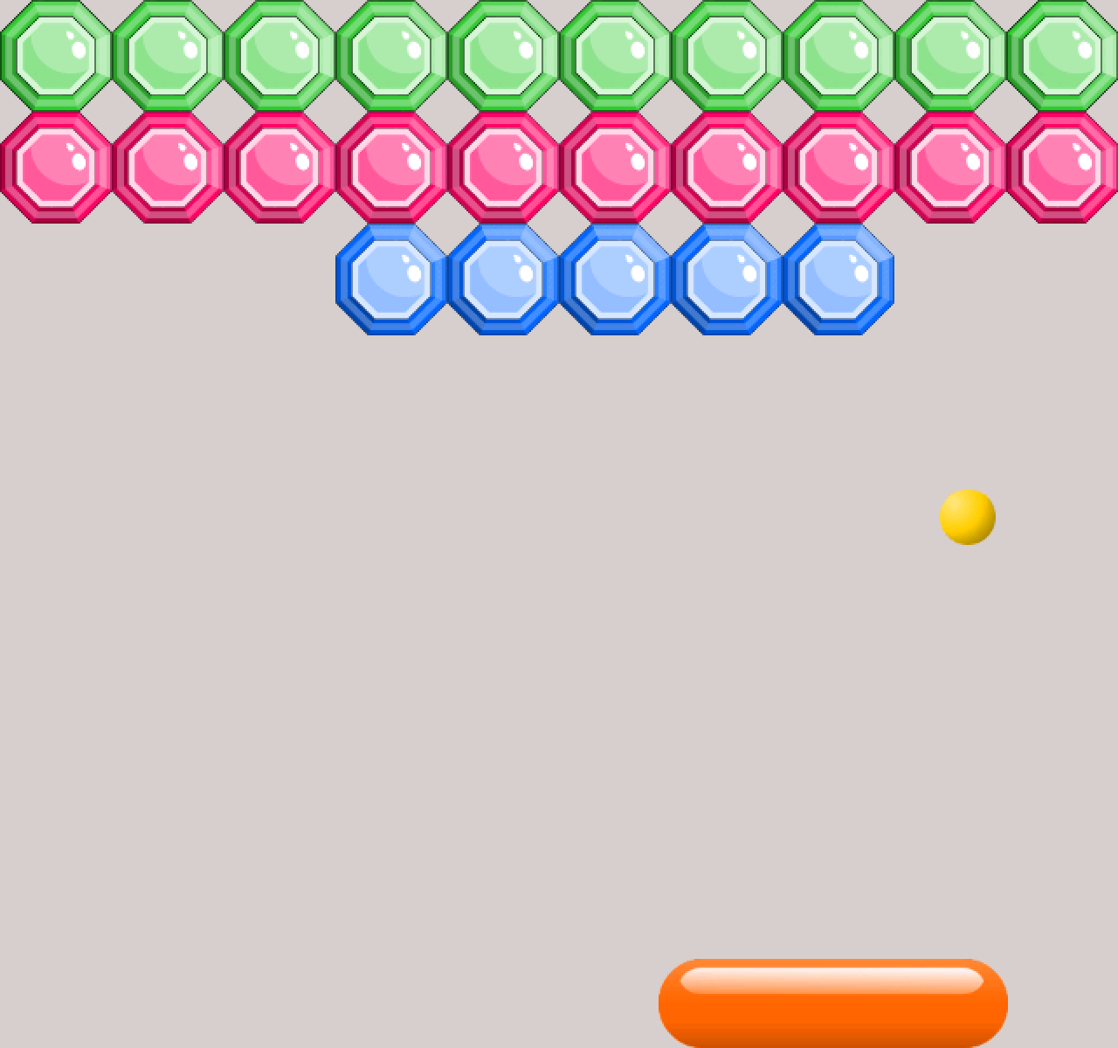

をバーでちし、ブロックをすゲームです。



① キャラクタのをる

・

アクション１：

決まった場所へえジャンプ；

左から305,てんじょうから510

アクション２：

なし

アクション１：

うごく：右へ10；上へ10

アクション２：

なし

アクション１：

うごく：左へ10；上へ10

アクション２：

なし

ぶつかる：左の壁

タッチされた：

タップ

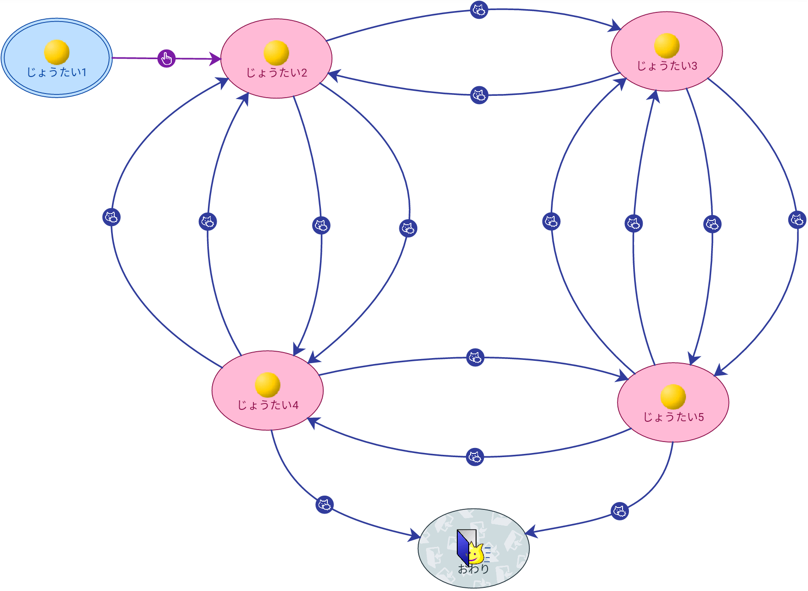

アクション１：

うごく：右へ10；下へ10

アクション２：

なし

◆

◆

▲

▲

ぶつかる：

他のキャラクタ

**ブロックのキャラクタ**

ぶつかる：

他のキャラクタ

**ブロックのキャラクタ**

ぶつかる：

他のキャラクタ

**バーのキャラクタ**

ぶつかる：

他のキャラクタ

**バーのキャラクタ**

ぶつかる：

天井

ぶつかる：

天井

ぶつかる：床

ぶつかる：床

ぶつかる：左の壁

ぶつかる：右の壁

ぶつかる：右の壁

アクション１：

うごく：左へ10；下へ10

アクション２：

なし

アクション１：

そのまま

アクション２：

アニメをおわる

* ◆ と ▲ がついているところをばしてにもう。
* アクション２を「アニメをおわる」にすると、がに 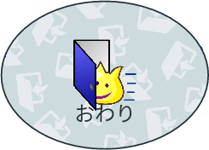 のようにわる。

**ヒント**

・ブロック

アクション１：

そのまま

アクション２：

きえる

アクション１：

うごく：右へ64

アクション２：

つくる：ブロックのグループ

**（グループを先に作っておく）**

アクション１：

そのまま

アクション２：

つくる：ブロックのグループ

**（グループを先に作っておく）**

★

★

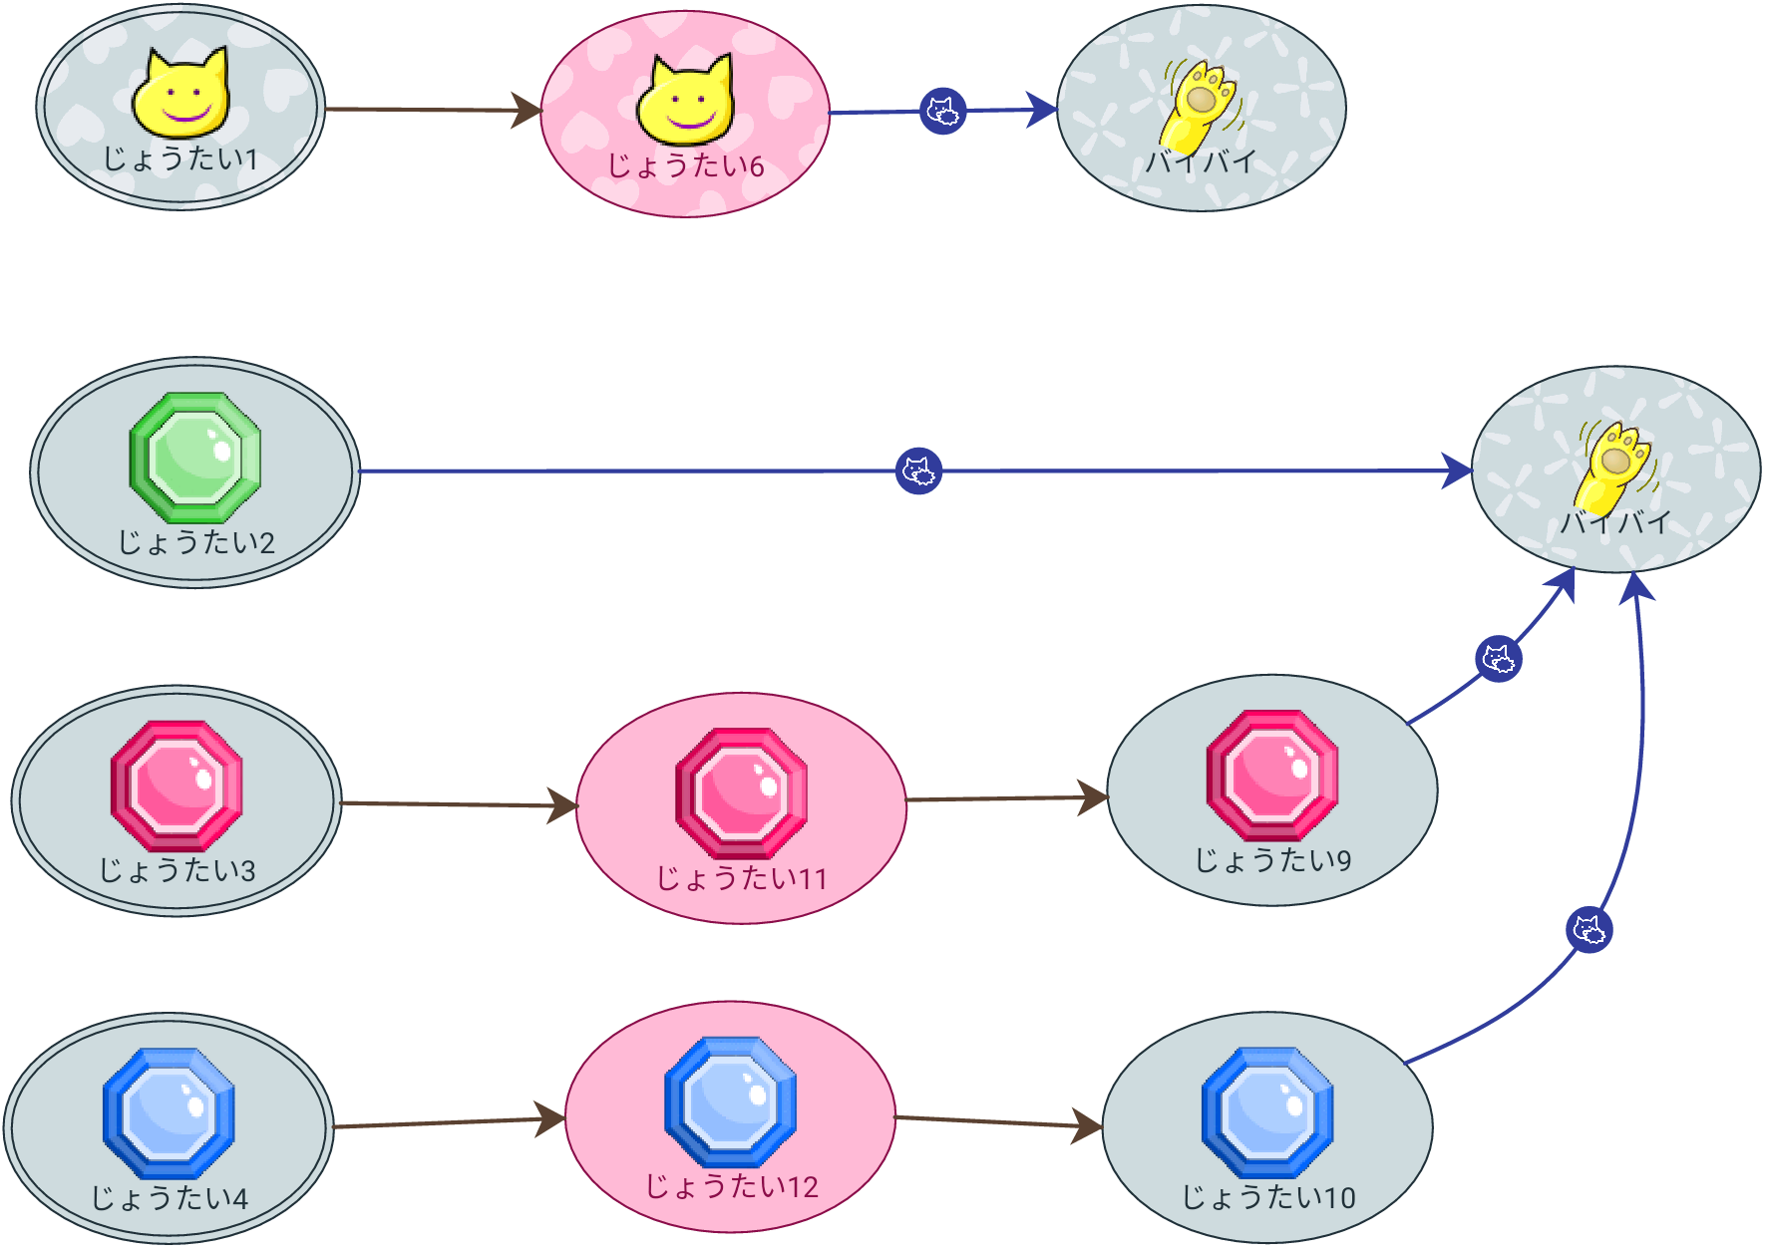

ぶつかる：

他のキャラクタ

**玉のキャラクタ**

ぶつかる：

他のキャラクタ

**玉のキャラクタ**

ぶつかる：

他のキャラクタ

**玉のキャラクタ**

ぶつかる：右の壁

アクション１：

そのまま

アクション２：

きえる

アクション１：

うごく：下へ128

アクション２：

なし

アクション１：

うごく：下へ64

アクション２：

なし

　▲ のところにって、**ボロック**のキャラクタをぶ。

* ★ がついているところをばしてにもう。
* アクション２を「きえる」にすると、がに 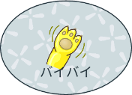 のようにわる。

**ヒント**

・バー

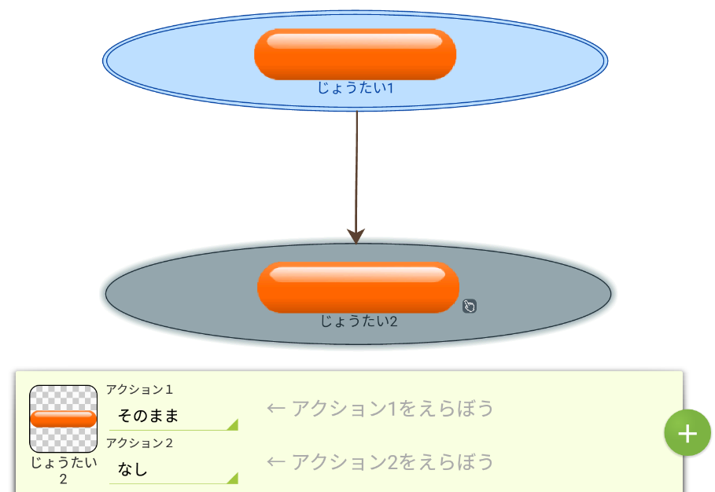

**2**

アクション１：

決まった場所へえジャンプ；

左から220,てんじょうから550

アクション２：

なし

**1**

でかせるようにする：

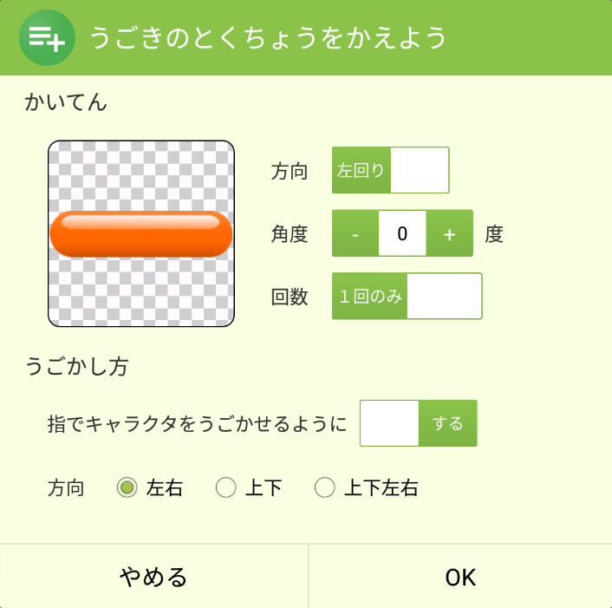

　◆ のところにって、**バー**のキャラクタをぶ。

② グループをってキャラクタをにれる

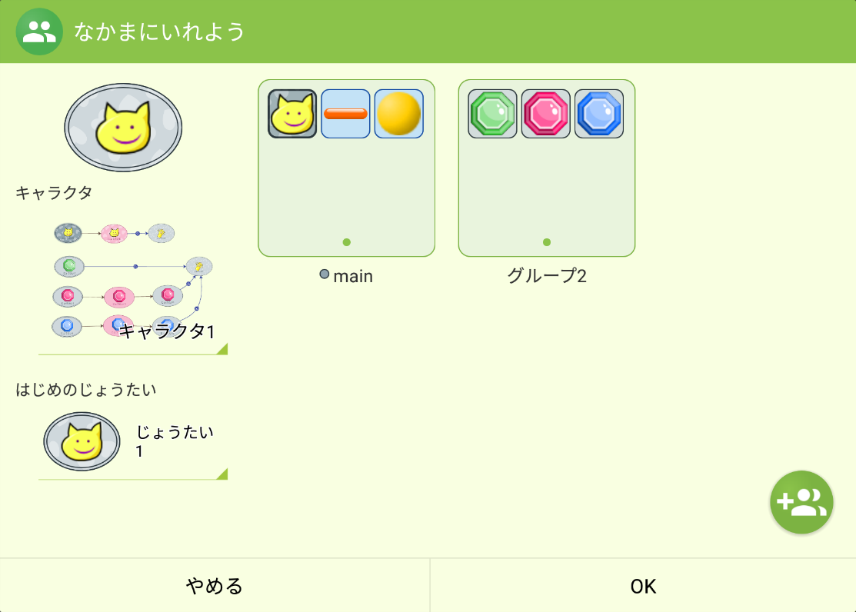

・グループ

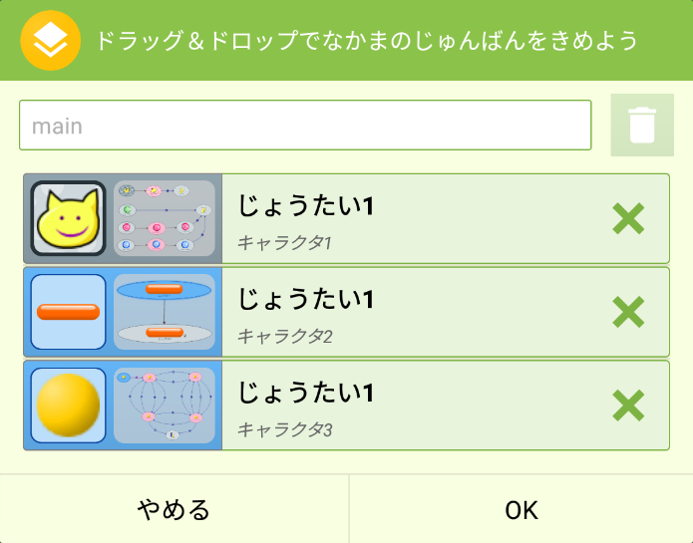

・ブロックのグループ

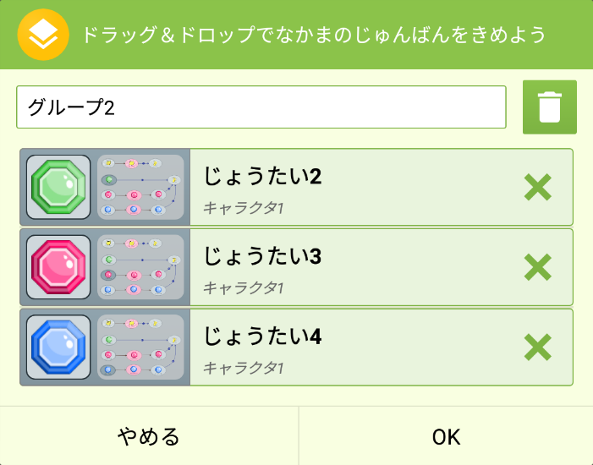

　★ のところにって、**ブロック**のグループをぶ。

のじょうたい（  ）をつけてグループにれよう。

**ヒント**

③ オプションをえる



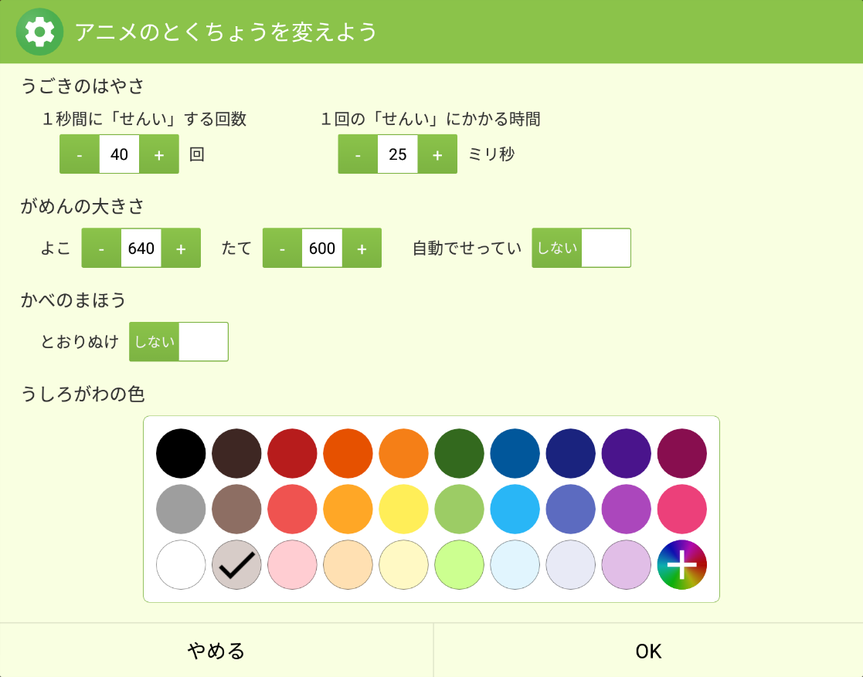

**してみよう**

* ブロックのをやしてみよう
* カウンターをってゲームのをしてみよう
* クリア/ゲームオーバーのを作ってみよう

などなど

**いろんなをしてにしよう**

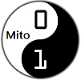

CoderDojo Mito

http://coderdojo-mito.com/

Team Kamada

http://puma.cis.ibaraki.ac.jp/

茨城大学工学部 情報工学科 鎌田研究室

